Контрольная работа
«Роль человеческого фактора в возникновении экстремальных ситуаций»

2017

СОДЕРЖАНИЕ:

ВВЕДЕНИЕ 3
1. Экология человека 4
1.1 Природный ландшафт 5
1.2 Звук и шум 5
1.3 Загрязнение окружающей среды 6
1.4 Ионизирующее излучение 7
2.Человек в экстремальных условиях 9
ЗАКЛЮЧЕНИЕ 14
СПИСОК ИСПОЛЬЗОВАННЫХ ИСТОЧНИКОВ 15

ВВЕДЕНИЕ
Окружающий мир таит в себе много опасностей, которые подстерегают нас в бытовой жизни, производственной, даже в пути или других местах. Человеческий опыт очень богат выходами из опасных ситуаций.
Жизнедеятельность – это сложный биологический процесс, происходящий в организме человека, позволяющий сохранить здоровье и работоспособность. Необходимым и обязательным условием протекания биологического процесса является деятельность. В свою очередь, деятельность означает разносторонний процесс создания человеком условий для своего существования и развития, процесс преобразования природной и социальной реальности в соответствии с индивидуальными потребностями, целями и задачами.
Деятельность следует рассматривать не как одностороннее воздействие человека на окружающую среду, а как их сложное взаимодействие. В ходе или в результате этого процесса человек может подвергаться воздействию самых разнообразных факторов окружающей среды: физических, химических, биологических. Более того, человек в социуме подвергается влиянию психических, информативных факторов. Относительно характера влияния на организм человека можно выделить факторы вредные и опасные.
Опасность как явление представляет собой воздействие на человека неблагоприятных или даже несовместимых с жизнью факторов.
Вредный фактор – негативное воздействие на человека, приводящее к ухудшению самочувствия или заболеванию.
Опасный фактор – негативное воздействие на человека, приводящее к травме или смерти.
Опасность – центральное понятие в безопасности жизнедеятельности. Выделяют опасности естественного и антропогенного происхождения. Стихийные явления, климатические условия, рельеф местности и тому подобное обусловливают естественные опасности.

1. Экология человека
Качество нашей жизни и здоровье на четверть имеют зависимость от условий окружающей среды. Чистая вода, свежий воздух и плодородная почва являются необходимыми человечеству для полноценного и здорового существования. Наука, которая изучает взаимодействие человека с окружающей средой, называется экологией. Экология в переводе с греческого – «наука о доме». В экологии главное – не изучение существ, а изучение среды обитания в процессе взаимодействия существ со средой обитания. К объектам экологии относят биосферу, экосистему, сообщества, биоценозы, популяции организмов. Человечество возникло и развивалось в определенных природных условиях.
Формировались малые и большие человеческие расы, культурные типы древних людей.
Основными вредными факторами внешней среды, которые оказывают вредное воздействие на организм человека, являются:
- Загрязнения воздуха, воды и почвы различными токсическими веществами;
- Радиация;
- Сверхвысокочастотное излучение.
Также вредное воздействие на организм человека оказывает шум и вибрация. Человек – биосоциальное существо. О человеке можно сказать, что он вышел из природы, но и остался в ней. Человек рождается, мужает, стареет и умирает по законам природы. Из природы, или видоизменяя ее, человек получает пищу, воду, воздух, все остальное, что нужно для его жизни. На него действуют космические излучения, солнечный свет, климат, погода. Умирая, человек своим телом входит в природный биологический цикл. Люди преобразуют природу и оказываются под воздействием не только чисто природной среды, но и той, которая создана ими самими. Этот огромный комплекс взаимосвязей человека и окружающей его среды исследует экология человека.

  - Природный ландшафт
Одна из сторон использования природных ресурсов человеком – отдых на лоне природы. Космос, погода планеты являются очень важными факторами. От них зависит жизнь и здоровье людей. Также от таких факторов, как ландшафт, картина природы, местность могут также действовать на наше физическое и эмоциональное состояние. После долгого пребывания в квартире, когда человек оказывается на лугу, в лесу, в парке, всегда чувствует облегчение. В свою очередь, если вы были взволнованы, то вы успокаиваетесь, если чувствовали упадок сил, ощущаете бодрость и свежесть.
Оказалось, что такое влияние на человека оказывает не только чистое небо, свежий воздух, но и рельеф местности, разнообразие растительности, таким образом, ландшафт в целом способен оказывает благоприятное воздействие на организм человека.
Природное окружение несет определенную информацию о его состоянии — через форму, цвет, звук. Информация, усваиваясь, оказывает существенное влияние на организм и поведение человека. Так, эстетически привлекательная форма природного окружения возбуждает определенное отношение к нему, что сопровождается сильными положительными эффектами: радостью, удовольствием, любовью, наслаждением. Эти переживания включаются в жизненные процессы личности, создавая ощущение бодрости, желания и потребность действовать.

1.2 Звук и шум
Человек всегда жил в мире звука. Еще в давние времена рев зверя предупреждал нашего прародителя об опасности, шелест листьев, журчание ручья наполняли его душу спокойствием, воинственный боевой клич помогал устрашать неприятеля. Из всех живущих существ только человек в полной мере использовал свойства окружающей среды как проводника, носителя звуков. Он внес в мир звуков речь и музыку, сделал звук своим помощником. Естественные природные звуки мы склонны воспринимать как тишину. К сожалению, современный человек вносит в звуковой ландшафт много шумов. Шум оказывает особое, отрицательное влияние на умственную деятельность и легко может нарушить естественное течение жизни. Современный шумовой дискомфорт вызывает у живых организмов болезненные реакции.
Как только шум смолкает, человек испытывает чувство облегчения и покоя. Уровень шума в 20—30 децибел практически безвреден для человека. Это естественный шумовой фон, без которого невозможна человеческая жизнь. Для "громких звуков" допустимая граница это 80 децибел. Звук в 130 децибел вызывает боль.
Шум мешает нормальному отдыху и восстановлению сил, нарушает сон. Систематическое недосыпание и бессонница ведут к тяжелым нервным расстройствам. Поэтому защите сна от шумовых раздражителей должно уделяться большое внимание.

1.3 Загрязнение окружающей среды
До 85% всех заболеваний современного человека связаны с неблагоприятными условиями окружающей среды, возникающими по его же вине – шум, курение, загрязнение окружающей среды и т.д.
Большинство экологически негативных последствий деятельности людей проявляется в изменении атмосферы — ее физического и химического состава. Техногенные воздействия на атмосферу стали причиной таких глобальных изменений, как "парниковый эффект", разрушение озонового слоя, выпадение кислотных дождей. Именно загрязнение атмосферы в наибольшей мере истощает адаптационные возможности человеческого организма. Атмосфера обладает мощной способностью к самоочищению от загрязняющих веществ. Движение воздуха приводит к рассеиванию примесей. Пылевые частицы выпадают из воздуха на земную поверхность под действием силы тяжести и дождевых потоков. Многие газы растворяются во влаге облаков и с дождями также достигают почвы. Воздух очищается от пыли и газа в кронах лесных деревьев. Под воздействием солнечного света в атмосфере погибают болезнетворные микробы. Но в настоящее время объем ежегодно выбрасываемых в атмосферу вредных веществ в мире резко возрос и составляет многие миллионы тонн. Это превышает пределы способности атмосферы к самоочищению. Особенно неблагоприятно складывается экологическая обстановка в городах, где сосредоточены крупнейшие промышленные объекты. Загрязнение атмосферы может принять опасный характер в течение какого-то определенного времени на той или иной территории. Это может произойти как в результате аварийных ситуаций, так и вследствие изменения погодных условий. При изменении температур туман, загрязненный дымом, прижимается к поверхности земли, образуя так называемый "смог". Он вызывает раздражение слизистых оболочек глаз и верхних дыхательных путей, обострение заболеваний легких.

1.4 Ионизирующее излучение
Ионизирующее излучение любого вида и происхождения (не обязательно связанного с авариями атомных реакторов) становится в наше время грозной опасностью для человечества. И чем дальше, тем больше, т.к. уровень радиационного загрязнения биосферы хотя и медленно, но повышается.
Ионизирующие излучения — это любые излучения, взаимодействие которых со средой приводит к образованию положительно и отрицательно заряженных частиц, называемых ионами. Наибольшую долю естественного фона (около 70%) ионизирующих излучений составляют природные источники, в то время, как доля источников, которые связаны с приборами медицинских учреждений — 29%, а всех остальных около 1%. Таким благоприятным воздействием на человека обладают малые дозы ионизирующей радиации, свойственные природному радиационному фону, к которому за миллионы лет эволюции адаптирована жизнь на нашей планете. Известно, что воздействие ионизирующей радиации в очень малых дозах стимулирует развитие и рост растений.
Десятки тысяч больных улучшают состояние своего здоровья на всемирно известных курортах с источниками минеральных вод, обладающих повышенным содержанием радона. Оздоровительный эффект достигается путем кратковременного дозированного облучения больных радоном и дочерними продуктами его распада на уровне повышенного природного радиационного фона. Малые дозы вызывают активацию восстановительных процессов, благодаря чему ускоряется выздоровление. В нашем столетии человечество подвергается воздействию ионизирующего излучения от искусственных источников, создаваемых для медицинских, научных, технических и военных целей. Опасность для человека могут представлять главным образом подобные техногенные источники. Радиация — явление потенциально опасное, поэтому облучение человека подлежит контролю и нормированию. Нельзя допускать необоснованного воздействия радиации. Основной принцип радиационной защиты заключается в обеспечении как можно более низкого, разумно достижимого уровня воздействия.. Источниками опасного для жизни излучения могут быть испытания ядерного оружия, аварии на АЭС, некоторое специальное оборудование.
Даже из приведенной информации понятно, что на всех этапах исторического развития, начиная с первобытнообщинного строя, от человека потребовалась исключительная выносливость и сила.

2.Человек в экстремальных условиях
Экстремальные условия это такие условия деятельности, выходящие за рамки нормы, которая сложилась в ходе исторического развития данного социума применительно к данному виду деятельности (условиям существования).
Человек приспособлен к жизни в определенных условиях температуры, освещенности, влажности, гравитации, излучений, высоты над уровнем моря и других условиях.
Подобные свойства приспособленности к жизни выработались у человека в процессе эволюционного развития.
Когда человек попадает в экстремальные условия, то он способен адаптироваться к ним до определенных пределов.
Все говорят о долгожителях среди горцев. Но объяснений этому явлению находят в том, что они живут в условиях гипоксии. Подъем в горы и дыхание разряженным воздухом являются классическим примером гипоксии (недостаточности кислорода в воздухе, а значит и артериальной крови человеческого организма). Во время физических нагрузок также существует недостаток кислорода, т.к. мышцы поглощают кислород интенсивнее, чем он приносится кровью. При подъеме в горы организм на недостаток кислорода усиливает работу кровообращения и дыхания.
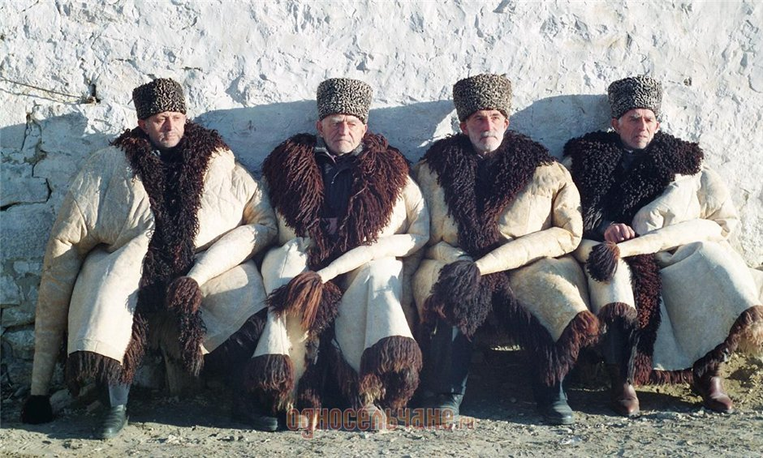
Рисунок 1. «Горцы»

При гипоксии, возникающей на высоте 2000-2500 метров, усиливается отдача кислорода тканям, кровь обогащается новыми порциями эритроцитов за счет увеличения кроветворения и освобождения мест депонирования крови. Еще гипоксия активирует ферменты, мобилизует резервы сердечнососудистой и дыхательной систем. Но когда высота свыше 3000 метров над уровнем моря, наблюдается низкое барометрическое давление, и в результате низкое парциальное давление вдыхаемых и выдыхаемых газов, большой перепад дневных и ночных температур, повышенная солнечная радиация и плотность высокоэнергетических тяжелых частиц в атмосфере.
Но на высоте выше 5500 метров человек не может жить постоянно. У него резко ухудшается здоровье, происходит стремительное развитие болезней. Человек может погибнуть, если не вернется к привычным условиям жизни. Это связано с очень низким парциальным давлением вдыхаемых и выдыхаемых газов, большим перепадом дневных и ночных температур, повышенной солнечной радиацией, а также высокой плотностью высокоэнергетических тяжелых частиц. Основную проблему для человеческого организма в таких условиях представляет перенос атмосферного кислорода к клеткам.
К экстремальным условиям, можно отнести и влажность. Высокая влажность характерна для тропических лесов. Лесные заросли почти не пропускают света, преграждая путь ультрафиолетовым лучам. В лесных зарослях влажно, как в теплице, средняя температура +28С. Ветра в подобных условиях почти нет. Воздух насыщен углекислым газом и полон запахов, испарений, микроскопических волосков, чешуек и волокон. Уровень испарений здесь в три раза выше средних показателей планеты в целом. Объяснением адаптации человека к подобным экстремальным условиям можно найти в том, что люди, которые живут в тропических лесах, отличаются от других своими размерами. Их средний вес 39.8 кг при росте 144 см., а для жителей саванны эти показатели равны 62.5 кг и 169 см. По сравнению с представителями других групп населения потребление кислорода при физической нагрузке, объем легких и частота пульса у них выше среднего. Температура окружающей среды представляет собой важнейший и зачастую ограничивающий жизненные возможности экологический фактор и вид экстремальных условий, который практически каждый человек в течение жизни может испытать на себе.

Рисунок 2. «Пигмеи»

Возьмем, к примеру, экстремальные условия Севера. Акклиматизация эскимосов (живут в условиях ледникового периода) базируется на вазомоторно-нервных регуляциях. Звери на севере адаптировали свой организм к пониженной отдаче энергии. У многих это вызывает необходимость зимней спячки. Люди в тех же обстоятельствах реагируют повышенной отдачей энергии. Это требует развития способности добывать себе достаточное количество пищи, а также влияет на выбор еды. Пища должна быть максимально полезной человеку. Пища эскимосов для обычных людей была бы слишком жирной. Например, обычный ужин эскимоса: длинная полоска сырого подкожного сала, которая кладется в рот столько, сколько войдет, возле самых губ отрезается порция ножом, а остальное передается сидящему рядом. Как показывает опыт полярных экспедиций прошлых и нынешних лет, далеко не все из них смогли выдержать суровые условия полярного Севера (или Антарктиды) и приспособиться к ним.

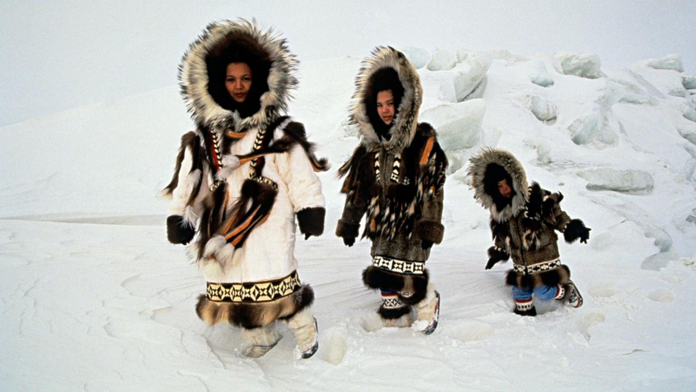
Рисунок 3. «Эскимосы»

Адаптация человека – процесс, в результате которого организм постепенно приобретает отсутствовавшую ранее устойчивость к определенным факторам окружающей среды и таким образом получает возможность жить в условиях, ранее не совместимых с жизнью, и решать задачи, ранее неразрешимые.
Дорожно-транспортные происшествия на данный момент относят к катастрофической эпидемии нашего времени. Не все согласны, что дорожно-транспортное происшествие можно отнести к экстремальным условиям. Но иногда, во время дорожно-транспортного происшествия люди действительно попадают в экстремальную ситуацию. Наибольшие по числу жертв – железнодорожные и морские катастрофы, которые связаны с крупными пассажирскими перевозками. В отличие от природных катастроф, транспортные происшествия – явление социальное. С развитием новых современных видов транспорта возникают и новые проблемы. То же можно сказать и об опасных производствах.

ЗАКЛЮЧЕНИЕ
Человек способен адаптироваться к естественной и искусственной среде. Это процесс, в результате которого человек вырабатывает отсутствовавшую ранее устойчивость к определенным факторам окружающей среды и получает возможность жизни в этих условиях (ранее не совместимых с жизнью).
Полная адаптация человека в экстремальных ситуациях оставляет возможность интеллектуальной деятельности, которая соответствует ситуации поведения и продолжения рода. Но необходимо не забывать, что продолжительные, интенсивные, многократно повторяющиеся нагрузки вызывают реакции, которые приводят, в конце концов, к подрыву физического здоровья.

СПИСОК ИСПОЛЬЗОВАННЫХ ИСТОЧНИКОВ
- Безопасность жизнедеятельности: Учеб. пособие. Ч.1 / Под ред. Э.А.Арустамова. - М.: Информ. - внедренч. центр «Маркетинг», 1998.-248с.;
- Безопасность жизнедеятельности. Безопасность технологических процессов и производств (Охрана труда): Учеб. пособие для вузов/П.П.Кукин, В.Л.Лапин, Е.А.Подгорных и др.- М.: Высш. шк., 1999.-318С.;
- Экология и безопасность жизнедеятельности: Учеб. пособие для вузов /Д. А.Кривошеин, Л.А.Муравей, П.Н.Роева и др.; Под ред. Л.А.Муравья. - М.: ЮПИТИ-ДАПА, 2000. - 447с.;
- Русак О.Н., Малаян К.Р., Занько Н.Г. Безопасность жизнедеятельности: Учеб, пособие. 3-е изд., испр. и доп. /Под ред. О. Н. Русака. - СПб.: Изд-во «Лань», 2000. - 448с.

